文中华名师工作室课例研讨活动（2019.11.19）
2019年11月19日下午，在西航港一中举行了文中华名师工作室课例研讨活动。此次活动按照讲课、说课、评课三个环节进行。
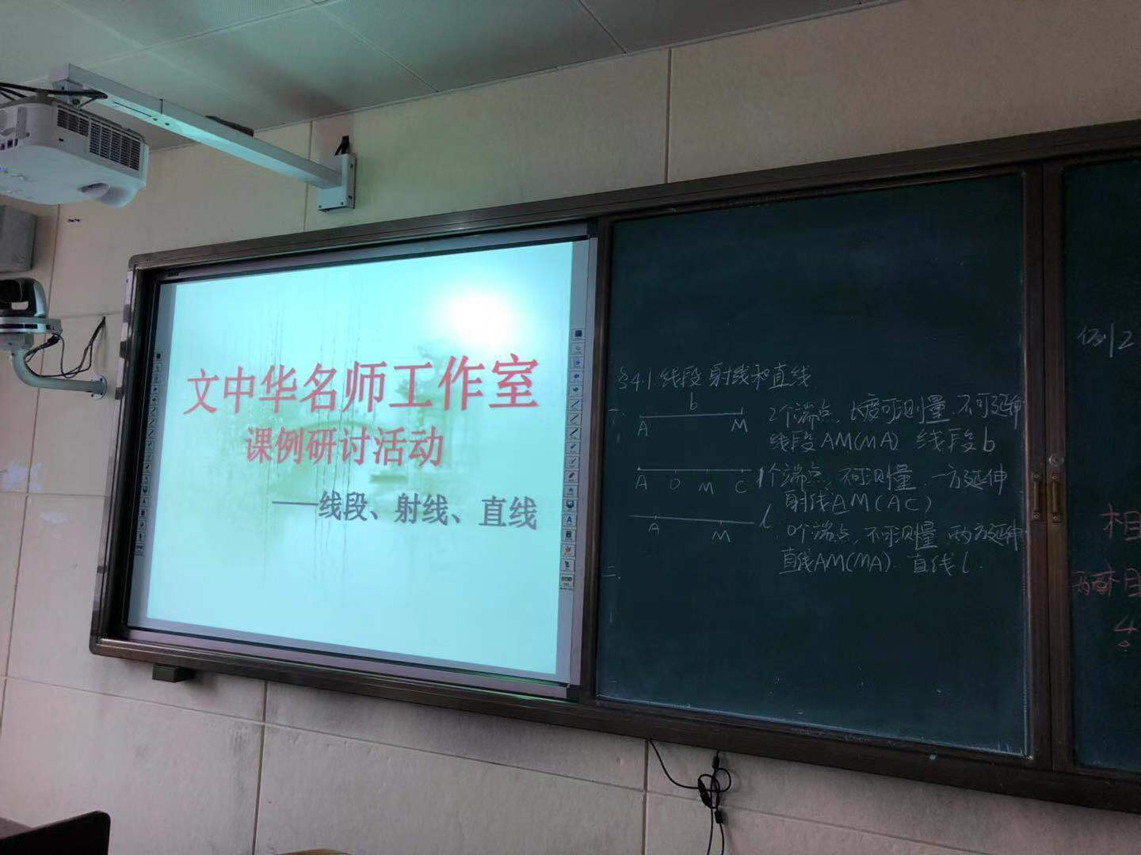
本次上课老师是李瑶老师。李瑶老师上课的课题是《线段，射线，直线》。首先李瑶老师以猜谜语作为引入，深入浅出的对几何概念进行讲解。李老师的教态自然，语言亲切，和学生很有默契。在整堂课中，谢老师通过精心设问，引导学生跟着老师的节奏一步一步进入到数学世界中。
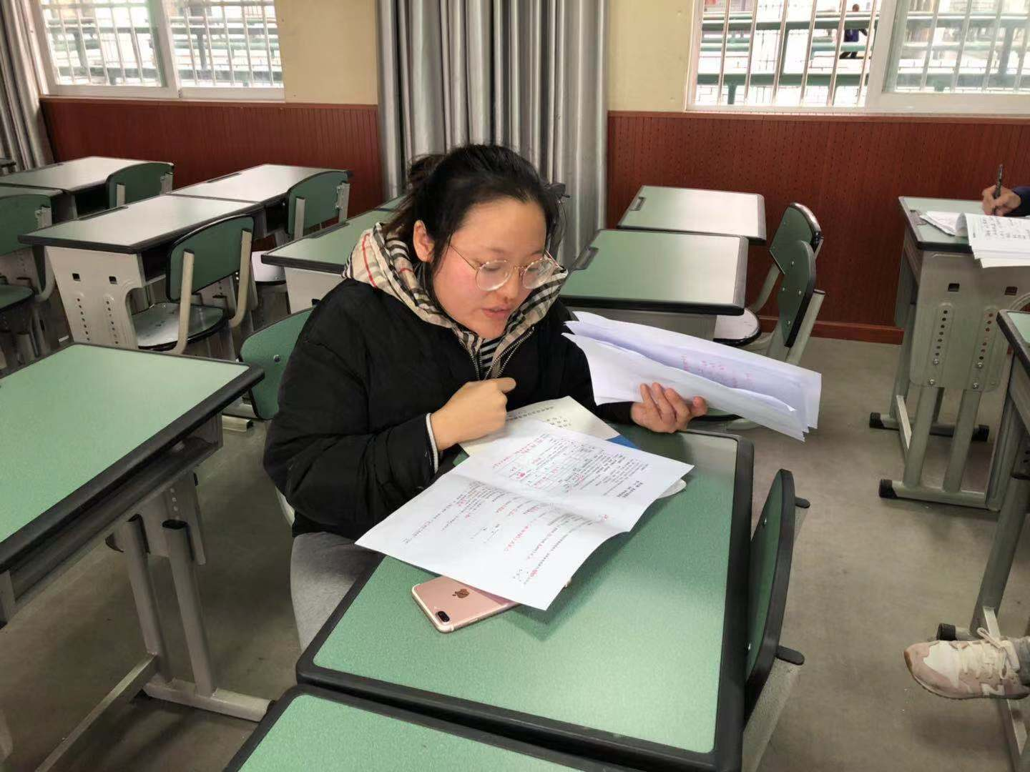
课后，按照工作室课例研讨的惯例，对本堂课进行了点评。 工作室各位老师对课堂中的亮点和不足之处进行了讨论，收获颇丰。

接下来，由于文中华老师临时有事，本期评课活动由往届优秀学员杨伟老师代班主持，杨老师从习题课，复习课，微专题三个方面出发，为工作室的学员进行了指导。希望通过此次活动能有效地锻炼工作室学员的交流能力和教育教学能力，以便更好的服务于我们今后的教育教学，切实把本次活动作为交流与教学水平的平台，形成了相互学习、共同进步的良好氛围。

